# 三角函数计算器设计方案

## 1 UI界面设计

### 1.1 UI界面展示

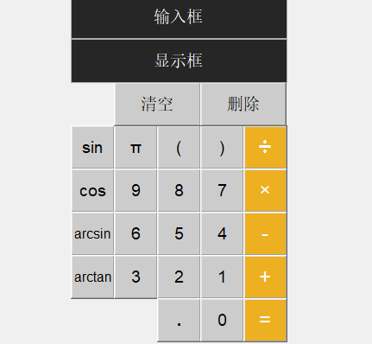

图1.1 操作界面展示图

### 1.2 UI使用说明

如图1.1所示为三角函数计算器操作界面展示图。

(1)计算器顶部为输入显示框和输出结果显示框。

(2)通过按键实现数字、小数点、正负符号、清空、删除、加减乘除以及4个三角函数的计算功能。

(3)对于arcsin等函数，输入存在取值范围，当输入值超出取值范围，提示输入无效。

## 2函数设计

### 2.1函数设计原理

函数设计采用泰勒级数展开，对sin、cos、arcsin、arctan计算逼近函数值。四个函数对应的泰勒级数展开式如下：

$sin\left(x\right)=x-\frac{x^{3}}{3!}+\frac{x^{5}}{5!}-\frac{x^{7}}{7!}+…$（2.1）

$cos\left(x\right)=1-\frac{x^{2}}{2!}+\frac{x^{4}}{4!}-\frac{x^{6}}{6!}+…$（2.2）

$arcsin\left(x\right)=x+\frac{1}{2}×\frac{x^{3}}{3}+\frac{1×3}{2×4}×\frac{x^{5}}{5}+\frac{1×3×5}{2×4×6}×\frac{x^{7}}{7}+…$（2.3）

$arctan\left(x\right)=x-\frac{x^{3}}{3}+\frac{x^{5}}{5}-\frac{x^{7}}{7}+…$（2.4）

判断函数输入值的取值范围是否符合要求后，指定泰勒展开式的逼近精度，并利用函数的泰勒级数展开逼近函数值，最终对计算值四舍五入，小数点后保留两位小数，得出最终输出结果，并将其返回至UI界面。

### 2.2主要函数介绍

(1)：input_number；

输入：用户输入；

输出：计算结果；

返回：计算结果；

描述：获取用户输入的数值，对其进行处理；

(2)：sin_result；

输入：数值；

输出：计算结果；

返回：计算结果；

描述：对输入数值进行sin运算，返回计算结果；

(3)：cos_result；

输入：数值；

输出：计算结果；

返回：计算结果；

描述：对输入数值进行cos运算，返回计算结果；

(4)：arcsin_result；

输入：数值；

输出：计算结果；

返回：计算结果；

描述：对输入数值进行校验：如果输入数值属于区间[-1,1]，对输入数值进行arcsin运算，返回计算结果；否则返回一个bool值表示无效输入；

(5)：arctan_result；

输入：数值；

输出：计算结果；

返回：计算结果；

描述：对输入数值进行arctan运算，返回计算结果。